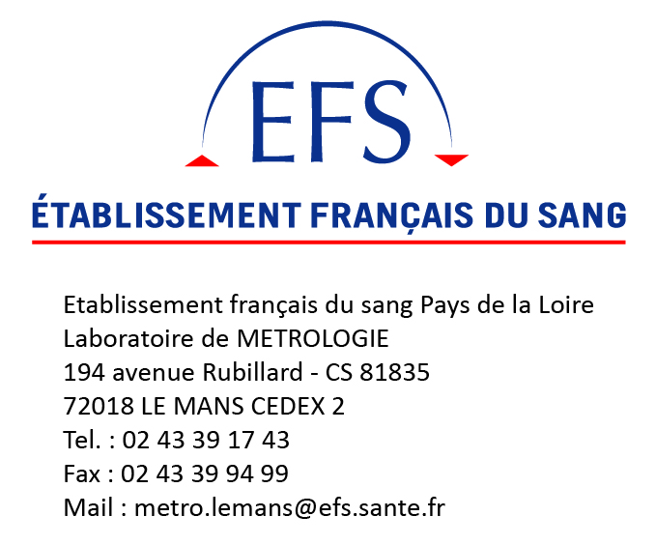

ACCRÉDITATION N° 2-1950

PORTÉE DISPONIBLE SUR [WWW.COFRAC.FR](http://WWW.COFRAC.FR/)

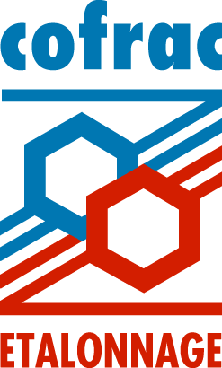

CONSTAT DE VÉRIFICATION

**N°**

DÉLIVRÉ À :

**IDENTIFICATION DE L'INSTRUMENT**

|  |  |
| --- | --- |
| Désignation : |  |
| Constructeur : |  |
| Type : |  |
| N° de série : |  |
| N° d'identification : |  |

**CONDITIONS DE VÉRIFICATION**

|  |  |
| --- | --- |
| Spécifications |  |
| Mise en œuvre:  - Milieu de comparaison :  - Procédure :  - Générateur (s) :  - Etalon(s) utilisé(s) : |  |
| Conditions d'environnement : | Température : (23 ± 3) °C |
| Date de la vérification : |  |
| Date d'émission du constat | 21/03/2017 |

**CONSTAT**

|  |  |  |
| --- | --- | --- |
| **Caractéristique** | **Constat** | **Incertitude de mesure**  **(k=2)** |
| Erreur d'indication |  | ± |

*-Déclaration de conformité selon ISO 14 253-1 (prise en compte de U)*

*-Les incertitudes élargies mentionnées sont celles correspondant à deux fois l’incertitude-type composée*

*- Les incertitudes-types ont été calculées en tenant compte des différentes composantes d’incertitudes : étalons de référence, moyens d’étalonnage, conditions d’environnement, contribution de l’instrument étalonné, répétabilité…. .*

*-Les données de l’étalonnage sont extraites à l’aide des logiciels du laboratoire de métrologie.*

*-Les relevés de mesures, ainsi que toutes les informations permettant d'assurer la traçabilité aux étalons nationaux, sont consignés dans un dossier archivé pendant 5 ans au laboratoire Métrologie EFS Pays de la Loire.*

**Renseignements liés à la vérification**

Approuvé par :